

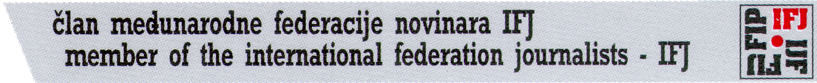
Perkovčeva 2, 10000 Zagreb, Hrvatska; tel: +385 (0)1 4828 333, fax: 4828 332
e-mail: hnd@hnd.hr, URL: www.hnd.hr

mediji



Zagreb, 1. rujna 2011.


Otkaz Angeleskom – klasičan slučaj cenzorskog nasilja

Hrvatsko novinarsko društvo šokirano je jučerašnjim otkazom kojeg je vlasnik Glasa Istre Albert Faggian uručio novinaru Zoranu Angeleskom, kako je navedeno, zbog „povrede ugleda i časti tvrtke“. Naš kolega i član Zoran Angeleski sudjelovao je u srpnju na zatvorenoj sjednici Gradskog vijeća Pule o projektu Brijuni Rivijera, tamo je pozvan i tamo je sudjelovao kao član inicijative Volim Pulu, koja se ne slaže s tim projektom.
Otkaz Zoranu Angeleskom nezakonit je i klasičan slučaj nasilja nad drukčijim mišljenjem i zastrašivanje i svih drugih novinara u Glasu Istre cenzurom i autocenzurom. Štoviše, to može biti shvaćeno i kao opća poruka upozorenja novinarskih poslodavaca svim novinarima u Hrvatskoj da paze što rade da se ne zamjere gazdama.
Jasno je da bilo koji novinar, pa tako i Zoran Angeleski, mimo izvršavanja svojih novinarskih obveza, ima pravo biti društveni aktivist i zalagati se za što god želi, bez straha da će zbog svog mišljenja i djelovanja izgubiti posao. Ovaj otkaz zbog mišljenja i djelovanja koje se naprosto, eto, ne sviđa njegovom trenutačnom poslodavcu i, možda, njegovom političkom mentoru, skandalozan je slučaj koji se inače ne događa u demokratskim zemljama.
Novinari bi trebali biti slobodni ljudi, i po tome što su po svom poslu javne osobe – imaju pravo, čak i društvenu obvezu slobodno nastupati i izvan svojih redakcija. HND će o ovom cenzurskom otkazu obavijestiti nadležne međunarodne novinarske institucije.

Za HND
Zdenko Duka, predsjednik

